Задание «Деньги»

Составитель:

Пятибратова Е.Е., учитель

МОУ СШ №1

Постановка проблемного вопроса

- Без чего не купишь конфет? Не заплатишь за вкусный обед?
- Деньги бывают разными. Рассмотрите карточки со словами и изображения. Расскажите, какими бывают деньги.
Бумажные
Металлические
купюры

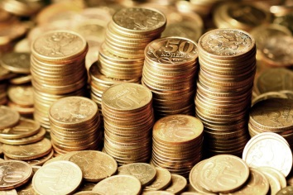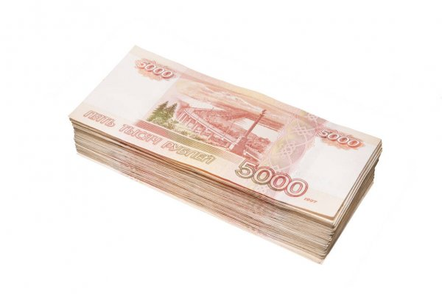
банкноты
монеты

- Рассмотрите монеты.
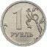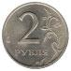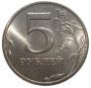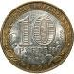

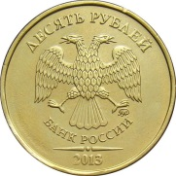

- Что общего у всех монет? Чем они различаются?

СПРАВКА:
Аверс и реверс — это две стороны монет и медалей.
Аверс (от лат. adversus — «обращённый лицом») — это лицевая сторона, на которой изображён герб – государственный символ страны.
А реверс (лат. revertor — «поворачиваю назад») — оборотная сторона, противоположная аверсу, на которой размещена информация о величине (номинале) монеты. По–другому их ещё называют «орёл» и «решка».

- Рассмотрите монеты. Определите, где на этих монетах аверс, а где – реверс. Соедини изображения и подписи.
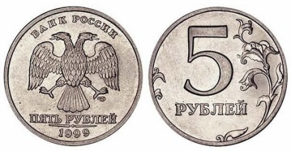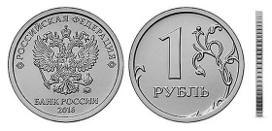

Реверс
Решка
Орел
Аверс

- Как вы думаете, какую из сторон монеты называют «орёл»? Объясните свой ответ.
Методический паспорт к заданию

Название задания | Деньги
Место задания в образовательном процессе | - Математика  - 2 класс  - Тема урока: «Рубль. Копейка. Повторение и закрепление пройденного по разделу «Числа от 1 до 100. Нумерация»», учебник М.И. Моро  - Место на уроке: актуализация знаний, этап постановки проблемы или этап обобщения.
Характеристика задания | Контекст личный  Тип текста сплошной,  Формируемые читательские компетенции:  - находить и извлекать информацию;  - интегрировать и интерпретировать информацию;  - использовать информацию из текста  Формируемые читательские умения:  - понимать значение слова или выражения на основе контекста  - находить и извлекать одну или несколько единиц информации  Формат ответа: развернутый
Решение к заданию | Постановка проблемного вопроса  - Без чего не купишь конфет? Не заплатишь за вкусный обед? (без денег)  - Деньги бывают разными.  - Рассмотрите карточки со словами и изображения. Расскажите, какими бывают деньги.  Металлические  Бумажные  купюры  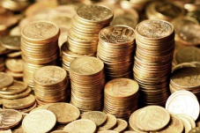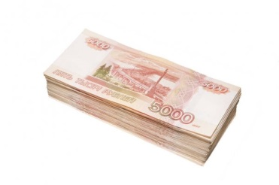  банкноты  монеты  - Рассмотрите монеты.  - Что общего у всех монет? Чем они различаются? (сделаны из металла, с одной стороны число, но а с другой у всех монет герб)  СПРАВКА:Аверс и реверс — это две стороны монет и медалей. Аверс (от лат. adversus — «обращённый лицом») — это лицевая сторона, на которой изображён герб – государственный символ страны.  А реверс (лат. revertor — «поворачиваю назад») — оборотная сторона, противоположная аверсу, на которой размещена информация о величине (номинале) монеты. По–другому их ещё называют «орёл» и «решка».  - Рассмотрите монеты. Определите, где на этих монетах аверс, а где – реверс. Соедини изображения и подписи.  Реверс  Решка  Орел  Аверс  - Как вы думаете, какую из сторон монеты называют «орёл»? Объясните свой ответ. (Изображение герба в виде орла – это и есть «орёл»)

